Fakultet računarstva, strojarstva i elektrotehnike , Mostar  
Projektiranje informacijskih sustava

Informacijski sustav za Auto Trgovinu

Verzija: 1.0

Voditelj projekta: Marin Azinović

Mostar, lipanj 2024.

1. **Prijedlog projekta**

**1.1. Opis problema i predloženog rješenja**

**1.1.1 Kratak opis problema**

Auto trgovine se često suočavaju s izazovom dosega šireg tržišta, komunikacije s potencijalnim kupcima te upravljanja inventarom i transakcijama. Kupci također često nailaze na poteškoće prilikom pretraživanja i filtriranja ponuda, kao i u procesu pronalaženja relevantnih informacija o vozilima. Stoga postoji potreba za online platformom koja će olakšati kupnju i prodaju automobila, pružajući kupcima intuitivan i pouzdan način za istraživanje, pregled i kupnju vozila.

**1.1.2. Ciljevi projekta**

Glavni cilj ovog projekta je razviti sustav koji će omogućiti korisnicima da jednostavno pregledavaju ponudu vozila, pronađu informacije o željenom vozilu, kontaktiraju prodavatelja te, konačno, obave kupnju. Dodatni cilj je olakšati upravljanje inventarom i prodajnim procesom za vlasnike auto trgovina. Ovaj projekt također ima za cilj stvoriti korisničko iskustvo koje će biti intuitivno, informativno i sigurno za sve korisnike.

**1.1.3 Domena projekta**

Sustav će se baviti prodajom novih i rabljenih automobila. To uključuje različite marke, modele i kategorije vozila kao što su osobna vozila, teretna vozila i motocikli. Domena projekta obuhvaća sve faze procesa prodaje, uključujući pregled dostupnih vozila, informacije o njima, kontakt s prodavateljem te proces kupnje i plaćanja. Također, bit će osigurani i moduli za obračun carina i poreza, pružajući kupcima jasne informacije o ukupnom trošku kupnje. Osim toga, web stranica će pružati platformu za vlasnike auto trgovina kako bi objavili svoj inventar i upravljali njime.

**1.2.Svrha projekta i očekivani rezultati**

**1.2.1. Rezultati**

Rezultat projekta će biti sustav s podustavima za realiziranje digitalnog sučelja za auto-trgovinu omogućujući vlasniku da postavlja artikle automobila, te kupcu učinkovito i jednostavno sučelje za pregled informacija o tim automobilima i njihovim dijelovima, te olakšan kontant sa prodavačem. Naručitelju će se isporučiti: izvršma datoteka programskog rješenja i njena pripadajuća baza podataka, te projektna dokumentacija.

**1.2.2. Potencijalni korisnici I tržište**

Izrada projekta ovisi o specifičnim zahtjevima naručitelja, ciljano tržište su vlasnici auto-trgovina.

**1.2.3. Kriteriji za mjerenje uspejšnosti**

Kako bi uspešnost projekta bila zadovoljavajuća trebaju biti zadovoljeni sljedeći kriteriji:

* Izrađena I isporučena projektna dogumentacija koja naručitelja upoznaje sa svim funkcionalnositima projekta
* Razvijen je funkcionalan sustav za upravljanje bazom inventara vozila, koji omogućuje lako dodavanje, uređivanje i brisanje vozila u inventaru. Vozila su organizirana u odgovarajuće kategorije (npr. marka, model, godište) radi lakšeg pregleda.
* Izrađeno korisničko sučelje koje je intuitivno i jednostavno za korištenje, omogućujući korisnicima lako pregledavanje i filtriranje dostupnih vozila.

**1.3.Rizici projekta i upravljanje rizicima**

**1.3.1 Rizici projekta**

Postoji rizik da tim za razvoj neće potpuno razumjeti potrebe i zahtjeve korisnika vezane uz funkcionalnosti web stranice za prodaju automobila. To može rezultirati razvojem sustava koji ne ispunjava stvarne potrebe korisnika. Također postoji opasnost od razvoja korisničkog sučelja koje nije intuitivno i jednostavno za korištenje. Kompleksno ili nejasno sučelje može dovesti do frustracije korisnika i smanjenja njihove želje za korištenjem web stranice. Još ima rizik da će se tijekom razvoja projekta dodavati nove funkcionalnosti koje nisu unutar početno definiranog dosega.

**1.3.2 Upravljanje rizicima**

Posebna pažnja će se posvetiti analizi potreba korisnika kako bi se osiguralo potpuno razumijevanje njihovih zahtjeva i očekivanja od web stranice. Korisničko sučelje će se testirati na korisnicima tijekom razvoja kako bi se osiguralo da je intuitivno i jednostavno za korištenje. Povratne informacije korisnika bit će korištene za poboljšanje sučelja. Početni doseg projekta bit će jasno definiran i dokumentiran kako bi se izbjeglo dodavanje nepotrebnih funkcionalnosti tijekom razvoja. Svaka promjena u dosegu bit će pažljivo analizirana i odobrena.

1. **Grubi plan za naredne korake**

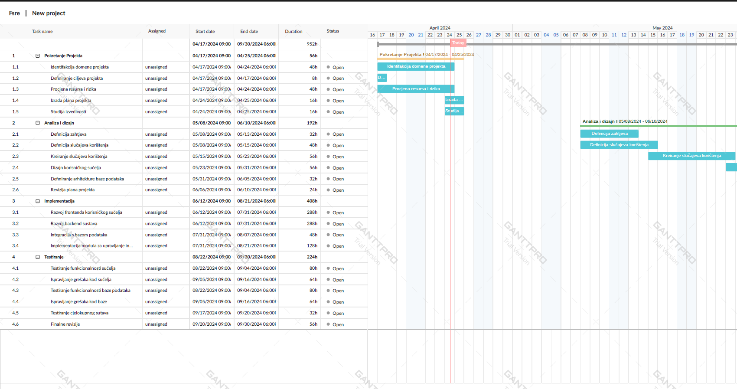

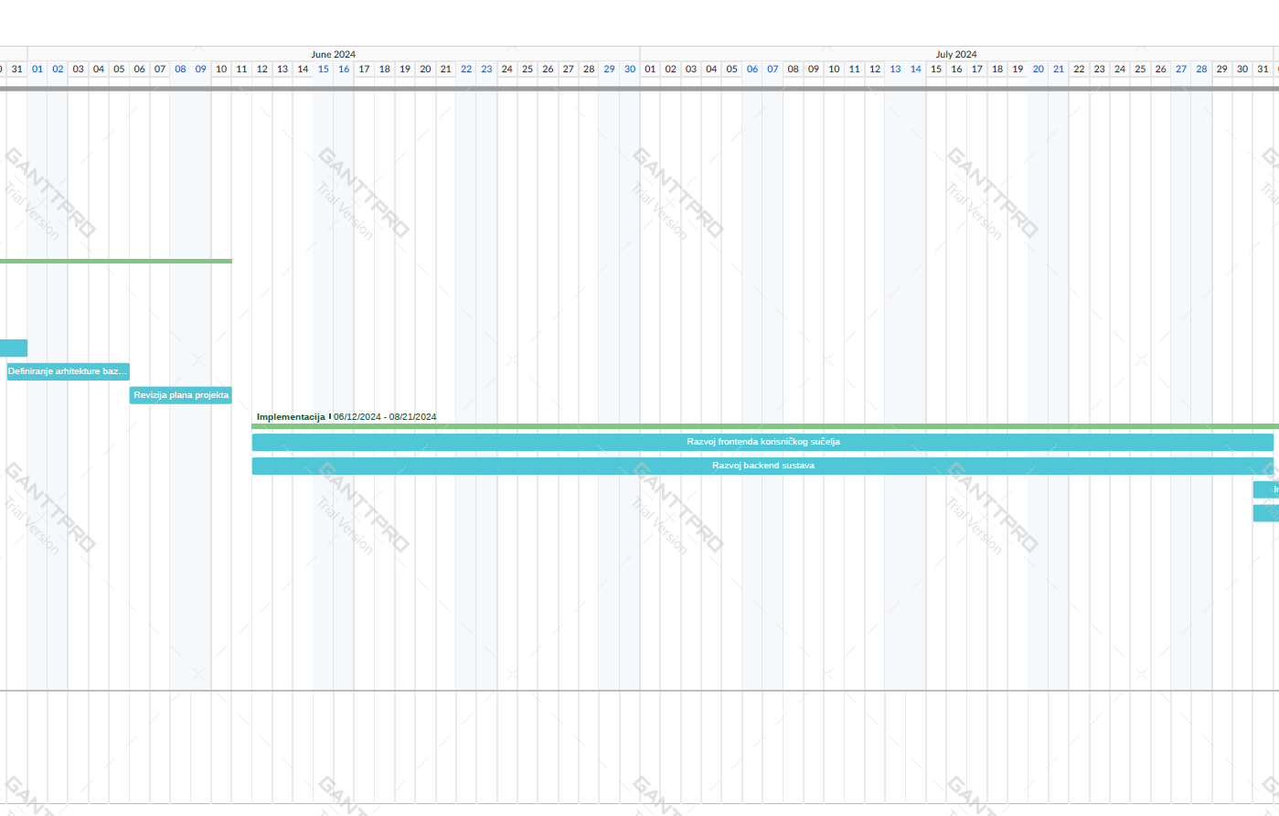

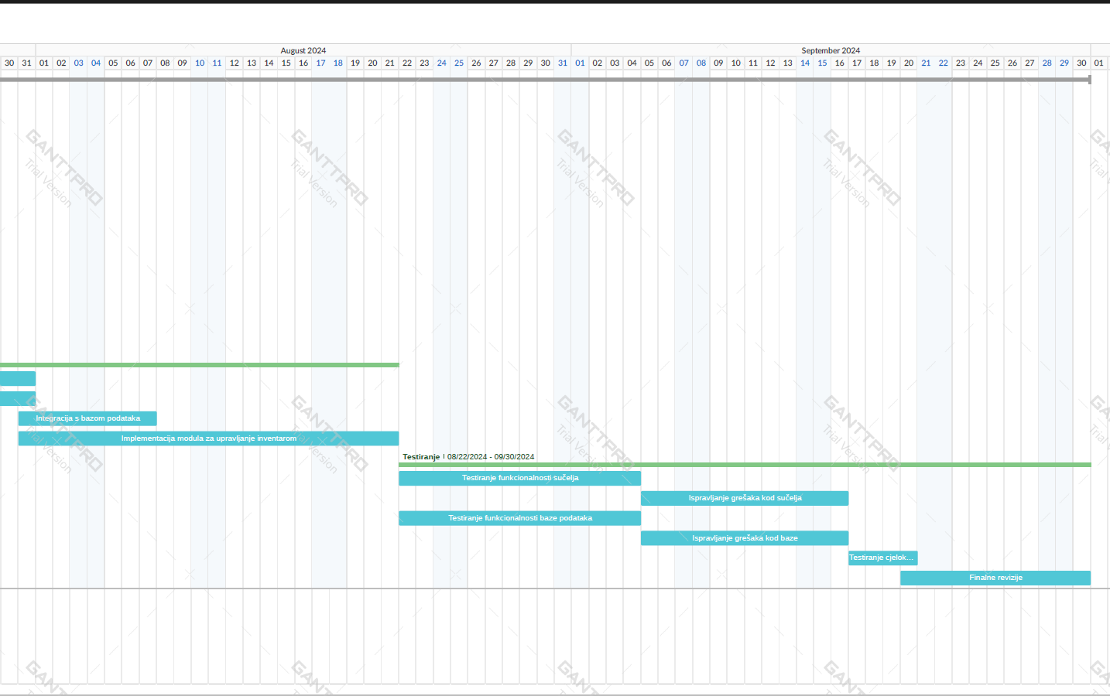

1. **Studij izvedovosti**

Ponderirano vrednovanje provesti opisom i brojčanom ocjenom "7±2" ključne karakteristike za tri alternative (izrade ili nabave sustava)

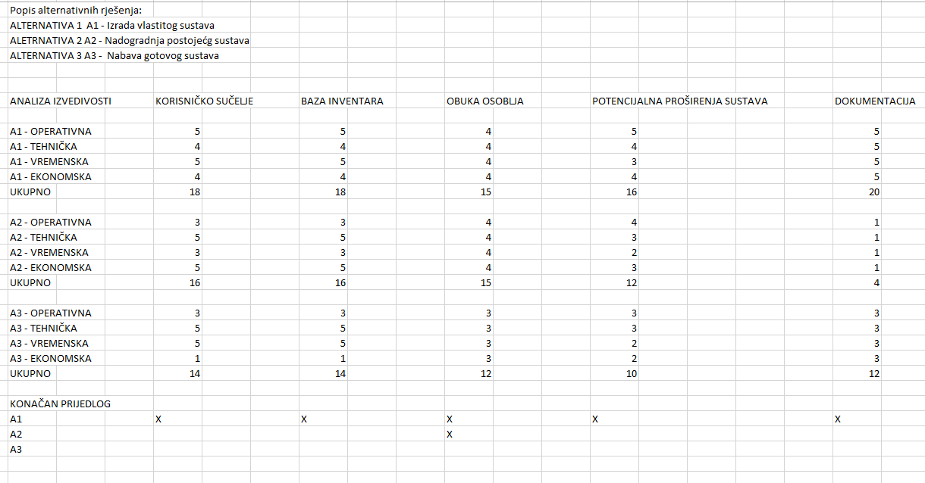

1. **Izvori porijekla zahtjeva Zapisnik s razgovora**

**Datum** : 24. 04. 2024. g.

**Vrijeme** : 9:00 – 10:00

**Mjesto održavanja** : ured poduzeća „Brzi i žestoki d.o.o.“

**Sudionici** : Ivan Horvat, Marin Azinović

**Zapisničar** : Marin Azinović

**Sadržaj**

Ivan Horvat je dugogodišnji vlasnik auto trgovine s izvrsnom reputacijom u lokalnoj zajednici. Unatoč uspješnom poslovanju na lokalnom tržištu, Ivan prepoznaje ograničenosti u privlačenju većeg broja kupaca izvan lokalne regije. Kao strastveni ljubitelj automobila, Ivan je uvijek težio širenju svog poslovanja i pružanju najboljeg iskustva kupcima. Auto trgovina gospodina Horvata nudi širok spektar vozila, uključujući nove i rabljene automobile različitih marki i modela. Kroz godine poslovanja, Ivan je izgradio uspješan poslovni model koji se temelji na kvaliteti usluge, transparentnosti i pouzdanosti. Međutim, nedostatak online prisutnosti predstavlja izazov za daljnji rast i razvoj poslovanja. Gospodin Horvat je svjestan da konkurenti već prisutni na online tržištu pružaju korisnicima mogućnost pregledavanja i kupovine vozila putem interneta, što dodatno potiče potrebu za prilagodbom poslovanja trendovima i zahtjevima tržišta.

Klijent je identificirao nekoliko ključnih problema s kojima se trenutno suočava u svom poslovanju auto trgovine i koji su motivirali potrebu za pokretanjem ovog projekta web stranice za prodaju automobila. Prvi problem koji je istaknuo je ograničenost lokalnog tržišta. Iako je uspješan u privlačenju lokalnih kupaca, klijent prepoznaje potencijal za širenjem poslovanja izvan lokalne regije. Ograničavanje prodaje samo na lokalno tržište rezultira manjim brojem potencijalnih kupaca i može ograničiti rast i profitabilnost poslovanja. Drugi problem je nedostatak online prisutnosti i mogućnosti za online kupovinu. Klijent primjećuje da se potrošačke navike mijenjaju i da sve veći broj ljudi preferira online kupovinu zbog praktičnosti i udobnosti. Konkurentne auto trgovine već imaju online prisutnost i pružaju mogućnost kupovine vozila putem interneta, što stavlja klijenta u nepovoljan položaj i može dovesti do gubitka potencijalnih kupaca.

Klijent je detaljno opisao funkcionalnosti koje su mu potrebne na sučelju za prodaju automobila kako bi se uspješno nosio s izazovima i ostvario svoje poslovne ciljeve. Ove funkcionalnosti su ključne za osiguranje korisničkog iskustva koje će biti intuitivno, informativno i učinkovito. Prva ključna funkcionalnost je mogućnost jednostavnog dodavanja, uređivanja i brisanja vozila iz inventara. Klijent ističe važnost brzog i jednostavnog ažuriranja inventara vozila kako bi korisnicima uvijek mogao ponuditi najnoviji izbor automobila. Osim toga, potrebna je mogućnost organiziranja vozila u odgovarajuće kategorije kako bi korisnicima bilo lakše pregledavati dostupne opcije. Druga važna funkcionalnost je intuitivno korisničko sučelje koje omogućuje korisnicima lako pregledavanje dostupnih vozila i filtriranje rezultata prema različitim kriterijima. Klijent želi osigurati da korisnici brzo i jednostavno mogu pronaći vozilo koje odgovara njihovim potrebama i preferencijama. Stoga, sučelje treba biti jasno i pregledno, s mogućnošću filtriranja po različitim parametrima kao što su marka, model, cijena i godište. Osim toga, klijent ističe potrebu za modulima za obračun carina i poreza radi pružanja jasnih informacija o ukupnom trošku kupnje vozila. Također želi osigurati da korisnici imaju pristup informacijama o mogućnostima financiranja putem kredita i leasinga, kako bi olakšao proces kupnje vozila. Ukupno gledajući, klijent prepoznaje da trenutna situacija poslovanja nosi određene izazove koji mogu ograničiti rast i uspjeh njegove auto trgovine. Stvaranje online platforme za prodaju automobila ima za cilj rješavanje ovih problema i omogućavanje klijentu da proširi svoje poslovanje, privuče više potencijalnih kupaca i ostvari veći uspjeh na tržištu.

Surogat: <https://www.cars.com/>

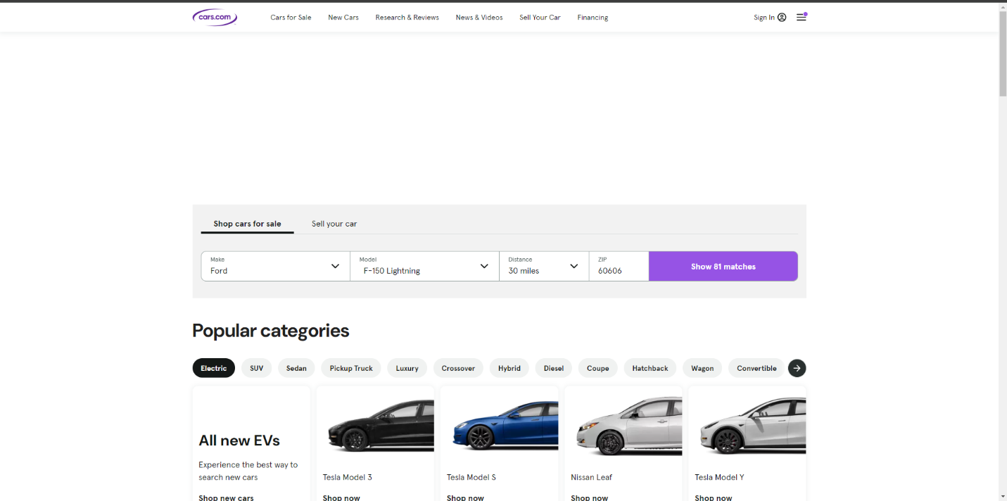

1. **Specifikacija Zahtjeva**

**1. Poslovni zahtjevi**

1. **Proširenje tržišta:**

Sustav treba omogućiti proširenje dosega prodaje vozila izvan lokalne zajednice, ciljajući potencijalne kupce iz različitih regija kako bi se povećao broj prodanih vozila.

1. **Unapređenje korisničkog iskustva:**

Omogućiti korisnicima jednostavan i intuitivan proces pregleda, odabira i kupnje vozila, čime će se povećati zadovoljstvo kupaca i potaknuti povratne posjete.

**2. Korisnički zahtjevi**

1. **Jednostavna navigacija:**

Web stranica mora imati jednostavno i intuitivno korisničko sučelje koje omogućuje korisnicima lako pretraživanje i pregled vozila.

1. **Detaljan pregled vozila:**

Korisnici trebaju imati mogućnost pregledavanja detaljnih informacija o vozilima, uključujući specifikacije, cijene, slike, te povijest vozila (za rabljena vozila).

1. **Kontaktiranje prodavatelja:**

Korisnici trebaju imati mogućnost slanja upita prodavateljima, zakazivanja testnih vožnji te pregovaranja o cijeni izravno putem web stranice.

**3. Funkcionalni zahtjevi**

**1. Prijava korisnika:**

Sustav mora omogućiti korisnicima prijavu na njihov korisnički račun koristeći email i lozinku.

1. **Upravljanje korisničkim računima:**

Sustav mora omogućiti registraciju, prijavu, i upravljanje korisničkim računima (uređivanje profila, promjena lozinke, pregled povijesti kupnji).

1. **Upravljanje inventarom vozila:**

Prodavatelji moraju imati mogućnost dodavanja, uređivanja i brisanja vozila iz inventara, te označavanja vozila kao prodana ili nedostupna.

1. **Pretraga i filtriranje vozila:**

Korisnici moraju imati mogućnost pretraživanja i filtriranja vozila prema različitim kriterijima kao što su marka, model, cijena, godište i stanje (novo/rabljeno).

5. **Pregled vozila:**

Korisnici moraju moći pregledavati detalje o vozilu, uključujući slike, specifikacije, cijenu i dostupnost.

**4. Nefunkcionalni zahtjevi**

1. **Sigurnost:**

Web stranica mora koristiti enkripciju (SSL) za sve transakcije i osobne podatke korisnika kako bi se osigurala privatnost i sigurnost podataka.

1. **Performanse:**

Sustav mora biti optimiziran tako da može podnijeti visoki broj istovremenih korisnika i brze odgovore na korisničke upite, s maksimalnim vremenom odziva od 3 sekunde za učitavanje stranice.

3. **Skalabilnost:**

Sustav mora biti sposoban podržati povećanje broja korisnika i transakcija bez gubitka performansi.

4. **Dostupnost:**

Web stranica mora biti dostupna 99.9% vremena, osim za unaprijed planirane održavanja.

1. **Dijagram dekompozicije**

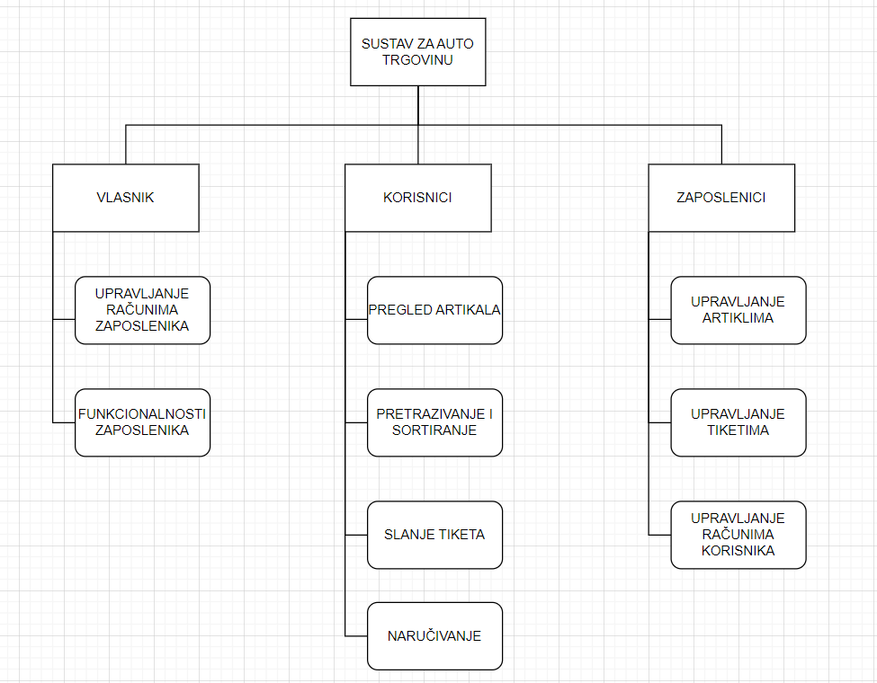

# 6. Model poslovnog procesa

## 6.1.Dijagram konteksta

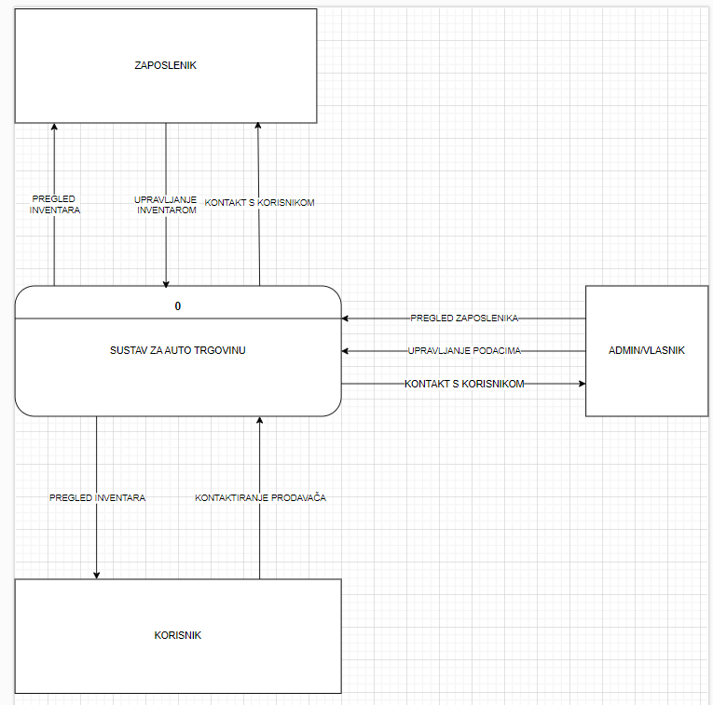

**6.2 Dijagram konteksta 1. razina**

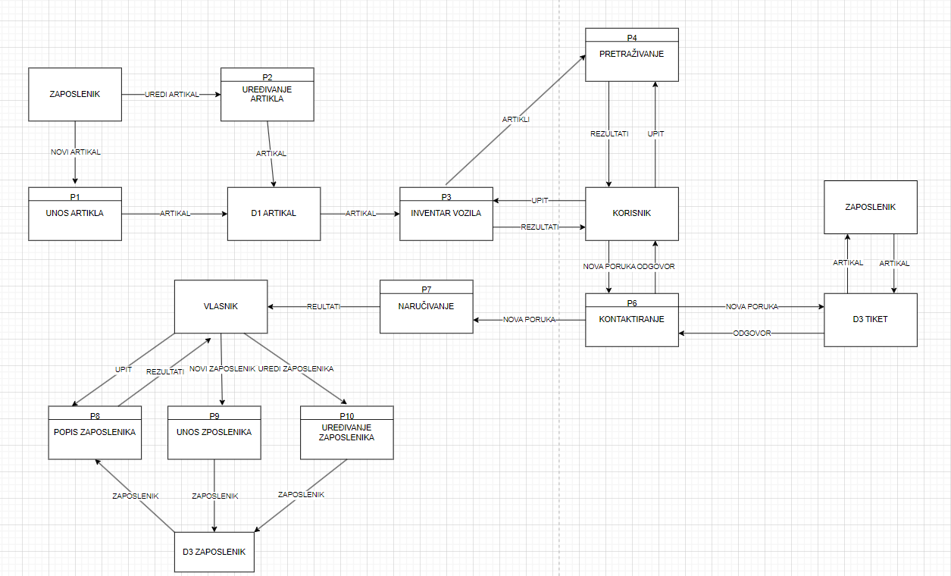

**6.3. Dijagram konteksta 2.razina**

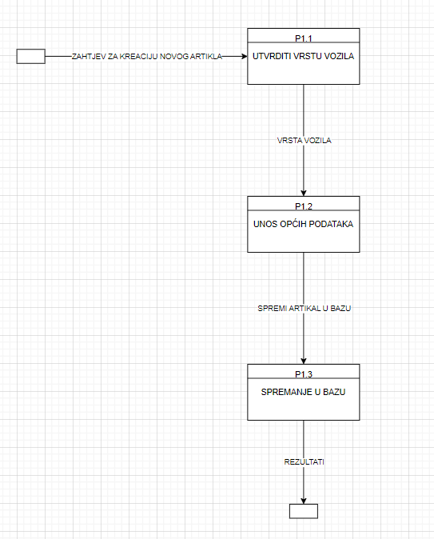

**7.Specifikacija dizajna** **- Oblikovanje podataka**

## 7.1. Konceptualni model podataka

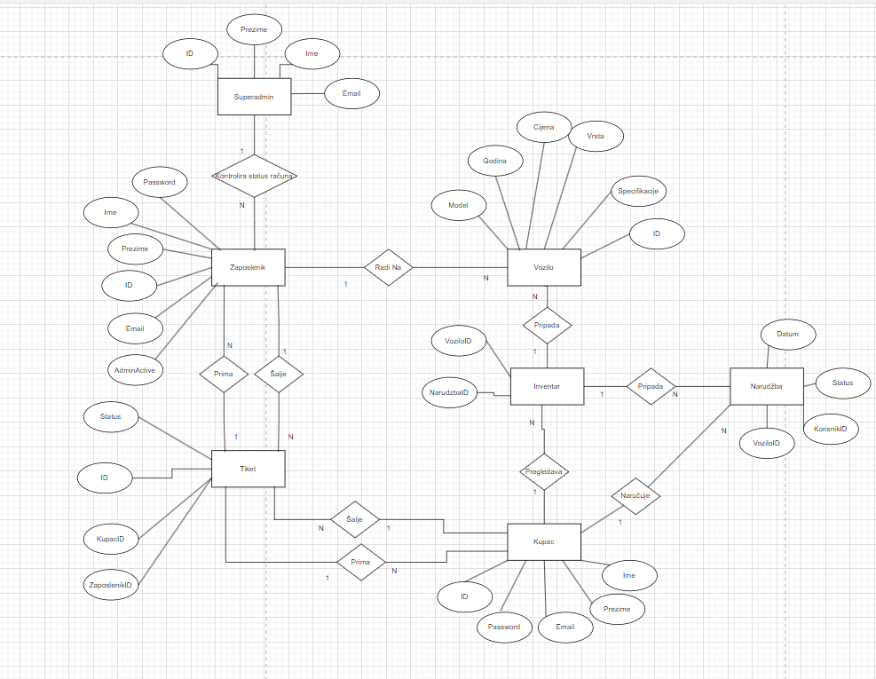

**7.2 Logički model**

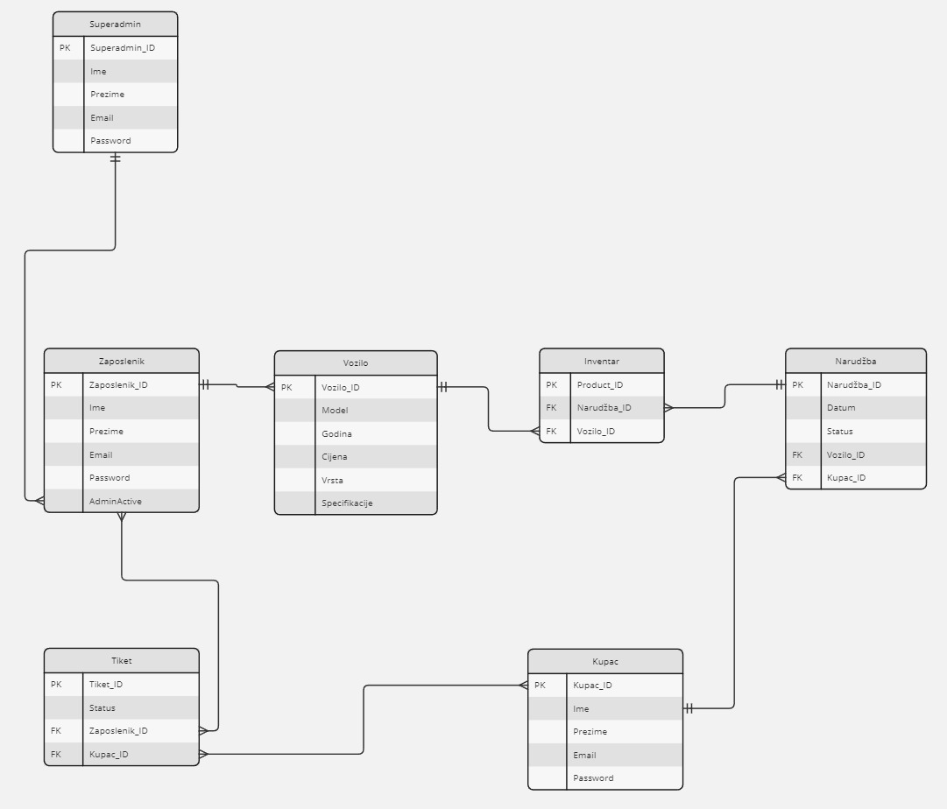

## Dijagram aktivnosti

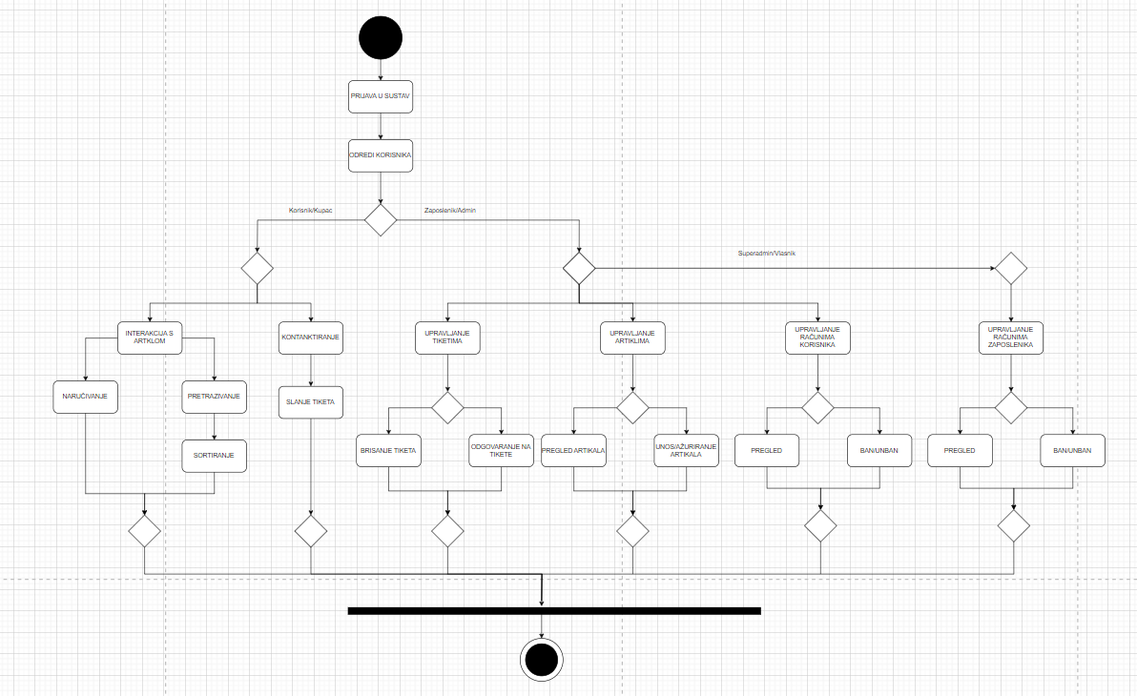

## 8.1 Slučajevi korištenja

|  |  |
| --- | --- |
| **Naziv slučaja korištenja:** Prijava u sustav | **ID:** 1 |
| **Sudionici:**  Korisnik, zaposlenik, vlasnik | |
| **Koraci:**   1. Korisnik šalje sustavu zahtjev za prijavu, unosi 2. Sustav uspoređuje unesene podatke u bazi jesu li ispravni 3. Ako su podaci točni korisnik se uspješno prijavljuje u sustav 4. Sustav dodjeljuje prijavljenoj osobi | |

|  |  |
| --- | --- |
| **Naziv slučaja korištenja:** Pretraživanje | **ID:** 2 |
| **Sudionici:**  Korisnik | |
| **Koraci:**   1. Korisnik pregledava inventar vozila 2. Korisnik unosi specifično ime vezila kojeg traži 3. Korisnik ulazi u artikal automobila i pregledava sve detaljne podatke | |

|  |  |
| --- | --- |
| **Naziv slučaja korištenja:** Sortiranje | **ID:** 3 |
| **Sudionici:**  Admin, Korisnik | |
| **Koraci:**   1. Korisnik šalje sustavu zahtjev za filtriranje po određenoj stavci (vrsta vozila, model, rang cijene..) 2. Sustav skriva podatke koji ne odgovaraju zahtjevu 3. Sustav prikazuje podatke o dnevnim izdanjima | |

|  |  |
| --- | --- |
| **Naziv slučaja korištenja:** Naručivanje | **ID:** 4 |
| **Sudionici:**  Korisnik | |
| **Koraci:**   1. Korisnik u određenom artiklu odabire opciju za naručivanje 2. Sustav sprema podatke u bazu koje auto je naručeno i koji ga je korisnik označio za kupnju 3. Oduzima se jedan od trenutnih dostupnih automobila | |

|  |  |
| --- | --- |
| **Naziv slučaja korištenja:** Slanje tiketa | **ID:** 5 |
| **Sudionici:**  Korisnik | |
| **Koraci:**   1. Korisnik šalje sustavu zahtjev da pošalje poruku adminu 2. Nakon što su osnovna polja popunjena sustav odobrava slanje 3. Poruka je spremljena u bazu i postaje vidljiva adminu na sučelju za tikete | |

|  |  |
| --- | --- |
| **Naziv slučaja korištenja:** Brisanje poruke | **ID:** 6 |
| **Sudionici:**  Admin | |
| **Koraci:**   1. Admin otvara sučelje za tikete i vidi pristigle poruke 2. Admin otvara poruku i nakon toga označava je „pročitanom“ u „status“ atributu 3. Admin briše poruku i uklanja je iz liste poruka i iz baze | |

|  |  |
| --- | --- |
| **Naziv slučaja korištenja:** Odgovaranje na poruku | **ID:** 7 |
| **Sudionici:**  Admin, Superadmin | |
| **Koraci:**   1. Admin otvara sučelje za tikete i vidi pristigle poruke 2. Admin otvara poruku i nakon toga označava je „pročitanom“ u „status“ atributu 3. Admin šalje sustavu zahtjev da pošalje odgovor korisniku 4. Nakon što su osnovna polja popunjena sustav odobrava slanje 5. Poruka je spremljena u bazu i postaje vidljiva korisniku na sučelju za tikete | |

|  |  |
| --- | --- |
| **Naziv slučaja korištenja:** Unos/brisanje/ažuriranje artikala | **ID:** 8 |
| **Sudionici:**  Admin, Superadmin | |
| **Koraci:**   1. Admin vidi dostupnu listu artikala u inventaru 2. Ima opciju da dodaje nove 3. Admin uđe u artikal i ima opciju da ga ažurira ili briše 4. Sve se promjene spremaju u bazu i postaju vidljive korisnicima | |

|  |  |
| --- | --- |
| **Naziv slučaja korištenja:** Bananje/Unbananje | **ID:** 9 |
| **Sudionici:**  Admin, Superadmin | |
| **Koraci:**   1. Admin vidi listu korisnika i ima opciju da ih bana ili unbana 2. Šalje odgovarajući zahtjev u bazu da postavi određeni ban status 3. Bananome korisnku je račun zaključan, ne može više naručivat, a unbananome se te restrikcije uklanjaju | |

# 9.Use Case dijagram

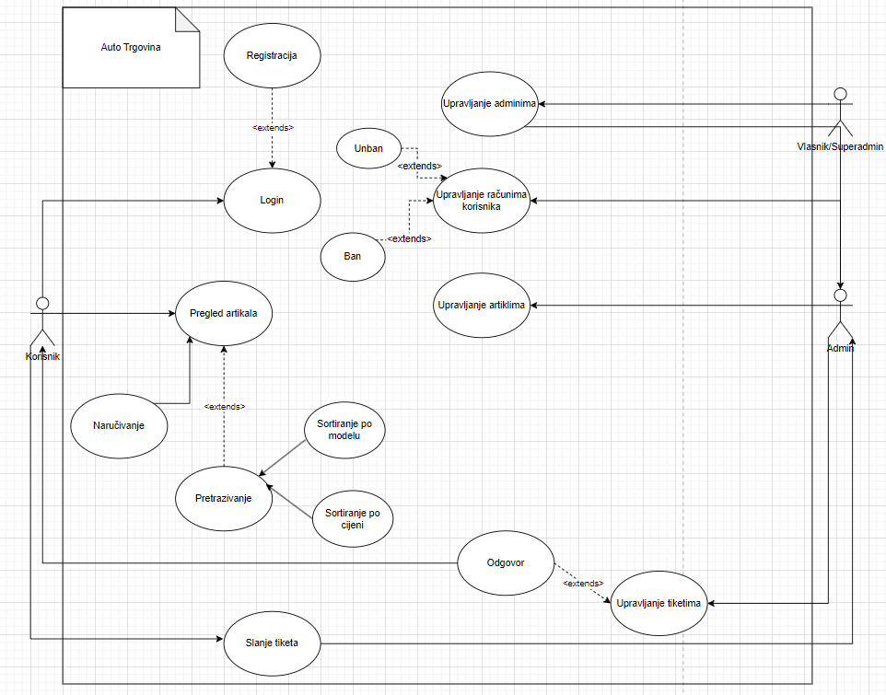

|  |  |
| --- | --- |
| **ID:** | 1 |
| **Title:** | Login |
| **Description:** | Korisnik se prijavljuje u sustav |
| **Primary Actor:** | Korisnik,Admin,Superadmin |
| **Preconditions:** | Korisnik nije prijavljen |
| **Postconditions:** | Korisnik je prijavljen i može nastaviti dalje |
| **Main  Success Scenario:** | Korisnik unosi email I lozinku, sustav provjerava da li su uneseni podaci točni, ako jesu korisniku daje pristup sustavu. |
| **Extensions:** | Ako korisnik nema račun, mora se prvo registrirati.  Ako registrirani korisnik unese netočne podatke, bit će obavješten da podaci nisu ispravni I da pokuša opet. |
| **Frequency of Use:** | Ulazna točka sustava: Koristi se svaki put kada korisnik prvi put pristupa sustavu. |
| **Status:** | [Development status] |
| **Owner:** | [Who owns this use case, in your project team?] |
| **Priority:** | Visok |

|  |  |
| --- | --- |
| **ID:** | **2** |
| **Title:** | **Register** |
| **Description:** | Korisnik se registrira u sustav |
| **Primary Actor:** | Korisnik,Admin,Superadmin |
| **Preconditions:** | Korisnik nema račun - nije registriran |
| **Postconditions:** | Korisnik je registriran i može nastaviti dalje |
| **Main  Success Scenario:** | Korisnik unosi email I lozinku, sustav provjerava da li su uneseni podaci jedinstveni – tj 2 korisnika ne mogu imati isti email niti istu lozinku, ako jesu korisnik može se uspješno registrirati na sustav. |
| **Extensions:** | Ako registrirani korisnik unese netočne podatke, bit će obavješten da podaci nisu ispravni I da pokuša opet. |
| **Frequency of Use:** | Ulazna točka sustava: Koristi se svaki put kada korisnik prvi put pristupa sustavu. |
| **Status:** | [Development status] |
| **Owner:** | [Who owns this use case, in your project team?] |
| **Priority:** | **Visok** |
| **ID:** | **3** |
| **Title:** | Upravljanje korisničkim računima |
| **Description:** | Admin može banat/unbanat korisnike |
| **Primary Actor:** | Admin, Superadmin |
| **Preconditions:** | Korisnik treba biti registriran na sustav |
| **Postconditions:** | Deaktivacija računa korisnika koji je banan  Reaktivacija računa korisnika koji je unbanan |
| **Main  Success Scenario:** | Korisnik je uspješno banan/unbanan. Banan profil je zaključan i ne može slati poruke niti stavljat narudžbe, nije izbrisan. |
| **Extensions:** | - |
| **Frequency of Use:** | Jedino ako korisnik krši pravila, pa mu admin odluči deaktivirat račun da ne može pristupati stranici |
| **Status:** | WIP |
| **Owner:** | [Who owns this use case, in your project team?] |
| **Priority:** | Visok |

|  |  |
| --- | --- |
| **ID:** | **4** |
| **Title:** | Upravljanje računima admina |
| **Description:** | Superadmin može promicati I uklanjati admine |
| **Primary Actor:** | Superadmin |
| **Preconditions:** | Korisnik treba biti registriran da bi se mogao promaknuti u admina  Korisnik treba biti admin kako bi mu se mogao ukloniti status admina |
| **Postconditions:** | Korisnik je promaknut u admina/Admin je pretvoren u običnog korisnika |
| **Main  Success Scenario:** | Admin je promaknut/Status admina je uklonjen |
| **Extensions:** | - |
| **Frequency of Use:** | Jedino ako vlasnik stranice želi promaknuti nekog u admina ili poništiti nekome status admina |
| **Status:** | WIP |
| **Owner:** | [Who owns this use case, in your project team?] |
| **Priority:** | Visok |

|  |  |
| --- | --- |
| **ID:** | **5** |
| **Title:** | Pregled artikala |
| **Description:** | Korisnik može pregledati,zapratiti, pretraživati i naručivati artikle |
| **Primary Actor:** | Korisnik |
| **Preconditions:** | Korisnik treba biti registriran I prijavljen na sustav  Artikal treba postojati |
| **Postconditions:** | Artikal je filtriran/naručen |
| **Main  Success Scenario:** | Korisnik uspješno pretražuje i sortira artikle |
| **Extensions:** | [Describe all the other scenarios for this use case - including exceptions and error cases.] |
| **Frequency of Use:** | Često |
| **Status:** | WIP |
| **Owner:** | [Who owns this use case, in your project team?] |
| **Priority:** | Visok |

|  |  |
| --- | --- |
| **ID:** | **6** |
| **Title:** | Upravljanje artiklima |
| **Description:** | Administrator može kreirati,ažurirati I uklanjati artikle |
| **Primary Actor:** | Admin, Superadmin |
| **Preconditions:** | Admin treba biti registriran I prijavljen na sustav  Artikal treba postojati kako bi se brisao ili ažurirao |
| **Postconditions:** | Artikal je stvoren/uređen/izbrisan |
| **Main  Success Scenario:** | Za kreiranje artikla, admin će trebati popuniti formu potrebnih podataka, za dodavanje artikla, koje će sustav provjeriti jesu li odgovarajućeg tipa. Ako su podaci ispravni artikal će biti kreiran.  Za ažuriranje artikla, admin će mijenjati postojeće podatke već stvorenog artikla, koje će sustav provjeriti jesu li odgovarajućeg tipa. Ako su podaci ispravni promjene će biti spašene.  Za brisanje admin će odabrati odgovarajuću opciju kako bi uklonio artikal iz sustava. |
| **Extensions:** | Ako admin unese pogrešne podatke sustav će ga obavijestiti da unese ispravne. |
| **Frequency of Use:** | Vlasnik stranice će inače na početku dodati article proizvoda/usluga koje nudi. Te, naknadno može dodavati ili brisati po potrebi. |
| **Status:** | WIP |
| **Owner:** | [Who owns this use case, in your project team?] |
| **Priority:** | Visok |

|  |  |
| --- | --- |
| **ID:** | **7** |
| **Title:** | Slanje tiketa |
| **Description:** | Korisnik može kontaktirati admina putem tiketa |
| **Primary Actor:** | Korisnik |
| **Preconditions:** | Korisnik treba biti registriran I prijavljen na sustav |
| **Postconditions:** | Tiket je poslan adminu |
| **Main  Success Scenario:** | Pri slanju tiketa, korisnik će morati unjeti određene podatke u formu, te poruku koju želi poslati adminu. Sustav provjera da li su podaci ispravni, ako jesu tiket se šalje adminu na pregled. |
| **Extensions:** | Ako korisnik unese pogrešne podatke sustav će ga obavijestiti da unese ispravne. |
| **Frequency of Use:** | Ako korisniku treba pomoć ili ako želi postaviti pitanje vlasniku sustava ili administratorima. |
| **Status:** | WIP |
| **Owner:** | [Who owns this use case, in your project team?] |
| **Priority:** | Visok |

|  |  |
| --- | --- |
| **ID:** | **8** |
| **Title:** | Upravljanje tiketima |
| **Description:** | Administrator može odgovarati ili brisati tikete koje su poslali prijavljeni korisnici |
| **Primary Actor:** | Admin, Superadmin |
| **Preconditions:** | Admin treba biti registriran I prijavljen na sustav |
| **Postconditions:** | Tiket je odgovoren/izbrisan |
| **Main  Success Scenario:** | Nakon što korisnik pošalje tiket adminu, tiket će biti spremljen u bazu. Admini će moći pristupiti tim tiketima u aplikaciji gdje su sortirani u dvije skupine “Otvoreni” I “Neotvoreni”. Tada će admin moći odgovoriti korisniku putem maila ili izbrisati tiket po potrebi. Tiketi koji su izbrisani na stranici ostaju spremljeni u bazi kao sigurnosna mjera. |
| **Extensions:** | - |
| **Frequency of Use:** | Tiketi se provjeravaju često kako bi admini mogli vidjeti da li je ijednom korisniku potrebna pomoć. |
| **Status:** | WIP |
| **Owner:** | [Who owns this use case, in your project team?] |
| **Priority:** | Visok |

**10. Dijagram razreda**

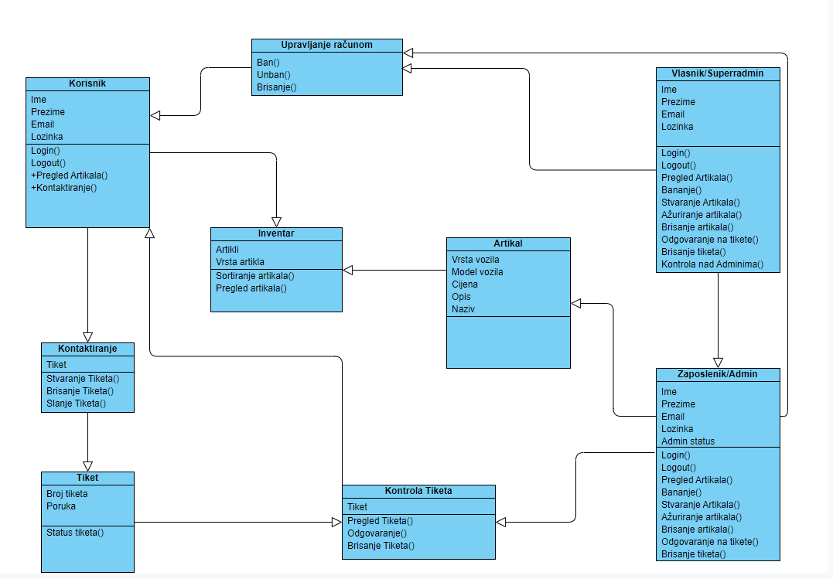

**10.1 CRC Kartica**

|  |  |  |
| --- | --- | --- |
| **Razred** | **Odgovornost** | **Suradnici** |
| Korisnik | Sadrži osnovne podatke o korisniku, pregled i sortiranje artikala, slanje tiketa | Inventar, Kontaktiranje |
| Kontaktiranje | Stvaranje i slanje tiketa | Tiket |
| Tiket | Sadržava korisnikov upit | Kontrola tiketa |
| Kontrola Tiketa | Zaposlenik pregledava, odgovara i brise primljene tikete | Korisnik |
| Zaposlenik | Upravlja artiklima u inventaru, tiketima I po potrebi bana ili unbana korisnike | Artikal, Nontrola Tiketa, Upravljanje računom |
| Artikal | Sadrži podatke o vozilu (cijena, vrsta vozzila, model, opis) | Inventar |
| Inventar | Sadrži liste spremljenih artikala i omogućuje sortiranje |  |
| Vlasnik | Pregled I upravljanje računima korisnika I zaposlenika | Upravljanje računom, Zaposlenik |
| Upravljanje računom | Bananje, bananje ili unbananje korisnikovog računa | Korisnik |

**11.Dijagram komponenti**

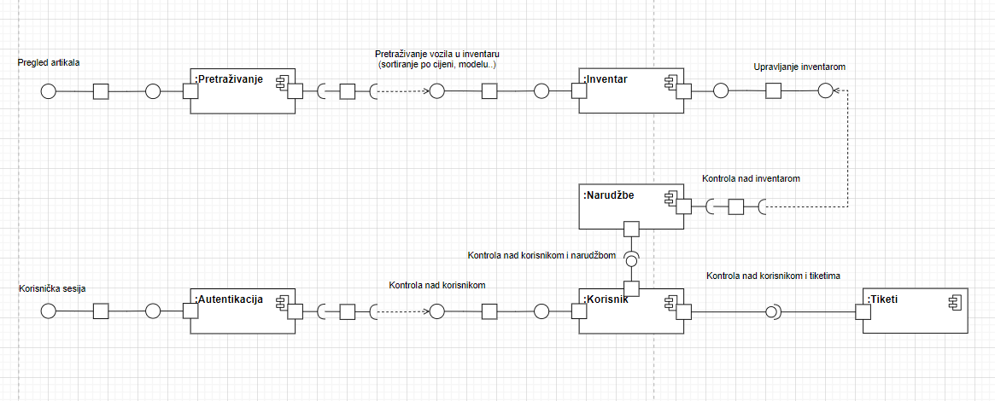

* 1. **Dijagram ugradnje**

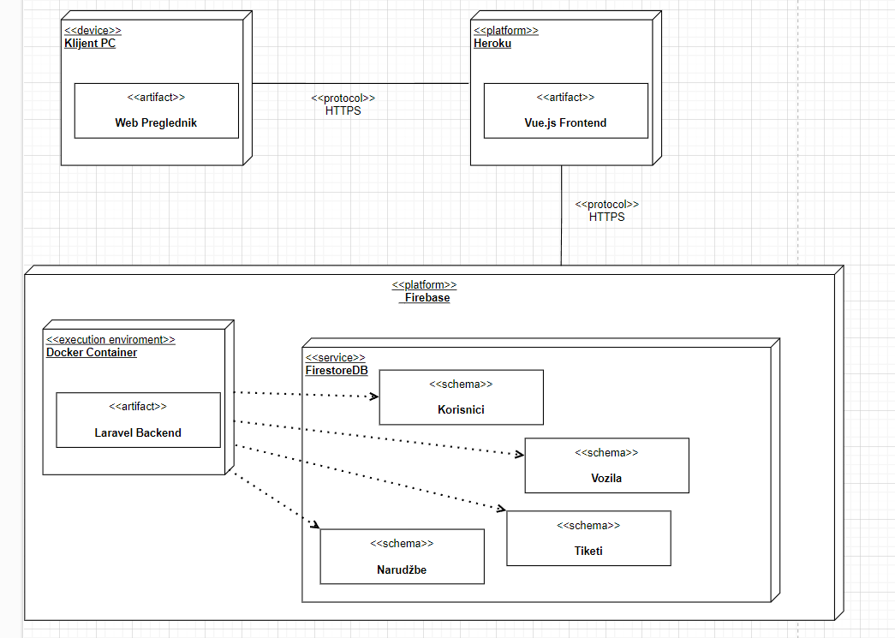

### **12.Upravljanje projektom**

### **12.1.Sastav ekipe**

1. **Voditelj projekta**
   * **Broj članova sa ovom ulogom:** 1
   * **Uloga:** Koordinira cijeli projekt, planira aktivnosti, prati napredak, komunicira s klijentom i osigurava da projekt ide prema planu.
2. **Analitičar poslovnih sustava**
   * **Broj članova sa ovom ulogom:** 1
   * **Uloga:** Prikuplja i analizira poslovne zahtjeve, izrađuje specifikaciju zahtjeva i osigurava da sustav zadovoljava poslovne ciljeve.
3. **Dizajner korisničkog sučelja**
   * **Broj članova sa ovom ulogom:**  1
   * **Uloga:** Kreira vizualni dizajn i korisničko sučelje, osigurava intuitivnu i jednostavnu navigaciju za korisnike.
4. **Front-end programer**
   * **Broj članova sa ovom ulogom:** 2
   * **Uloga:** Implementira korisničko sučelje prema dizajnu, osigurava funkcionalnost i responzivnost web stranice.
5. **Back-end programer**
   * **Broj članova sa ovom ulogom:** 2
   * **Uloga:** Razvija server-side logiku, upravlja bazom podataka, implementira funkcionalnosti poput autentifikacije korisnika, upravljanja inventarom, obrade transakcija i slično.
6. **Administrator baze podataka (DBA)**
   * **Broj članova sa ovom ulogom:** 1
   * **Uloga:** Dizajnira i održava bazu podataka, osigurava integritet podataka i optimizira performanse baze.
7. **Tester (QA inženjer)**
   * **Broj članova sa ovom ulogom:** 1
   * **Uloga:** Testira sustav kako bi identificirao i ispravio greške, osigurava da sve funkcionalnosti rade prema specifikaciji i provjerava sigurnost sustava.
8. **Sistem administrator**
   * **Broj članova sa ovom ulogom:** 1
   * **Uloga:** Održava servere i infrastrukturu, osigurava da sustav bude dostupan i siguran.

### **Ukupan broj članova: 10**

#### **12.2. Faze projekta i koraci**

1. **Planiranje i analiza (2 tjedna)**

**Koraci:**

* + 1. Sastanak s klijentom za prikupljanje zahtjeva
    2. Analiza poslovnih i korisničkih zahtjeva
    3. Izrada specifikacije zahtjeva

**Prekretnice:** Dovršena specifikacija zahtjeva

**Resursi:** Voditelj projekta, Analitičar poslovnih sustava

1. **Dizajn (3 tjedna)**

**Koraci:**

* + 1. Izrada prototipa korisničkog sučelja
    2. Revizija i odobrenje dizajna od strane klijenta

**Prekretnice:** Odobren dizajn korisničkog sučelja

**Resursi:** UI/UX dizajner, Voditelj projekta

1. **Razvoj (8 tjedana)**

**Koraci:**

* + 1. Razvoj front-end komponenata
    2. Razvoj back-end komponenata
    3. Integracija front-end i back-end dijelova
    4. Implementacija baze podataka

**Prekretnice:** Završena implementacija glavnih funkcionalnosti

**Resursi:** Front-end programeri, Back-end programeri, Administrator baze podataka

1. **Testiranje (3 tjedna)**

**Koraci:**

* + 1. Izrada testnih planova i scenarija
    2. Provođenje funkcionalnog, integracijskog i sigurnosnog testiranja
    3. Ispravak grešaka

**Prekretnice:** Provedeno testiranje i ispravljene kritične greške

**Resursi:** Tester, Back-end programeri, Front-end programeri

1. **Implementacija i puštanje u rad (2 tjedna)**

**Koraci:**

* + 1. Postavljanje sustava na produkcijsku okolinu
    2. Finalna provjera funkcionalnosti
    3. Obuka korisnika (zaposlenika)

**Prekretnice:** Sustav pušten u rad

**Resursi:** Sistem administrator, Voditelj projekta, Tester

1. **Održavanje i podrška (kontinuirano)**

**Koraci:**

* + 1. Praćenje sustava i korisnička podrška
    2. Redovito održavanje i ažuriranje sustava

**Prekretnice:** N/A (kontinuirani proces)

**Resursi:** Sistem administrator, Back-end programeri, Front-end programeri

### **Ukupan vremenski okvir: 18 tjedana + kontinuirano održavanje**